Информация о проведении общероссийского дня приёма граждан - 12 декабря 2018 года
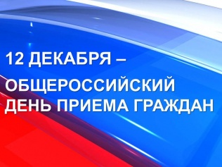
В соответствии с поручением Президента Российской Федерации 12. Декабря 2018 в День Конституции Российской Федерации состоится очередной общероссийский день приема граждан с 12 часов 00 минут до 20 часов 00 минут по местному времени.

Основной задачей проведения общероссийского дня приема граждан является реализация прав заявителей на получение ответов по существу поставленных вопросов при личных обращениях в государственные органы или органы местного самоуправления от уполномоченных лиц, в компетенцию которых входит решение поставленных в устных обращениях вопросов.
К компетенции органов прокуратуры относится надзор за соблюдением федерального законодательства, прав и свобод граждан, проверка законности действий и решений органов государственной власти субъектов Российской Федерации и органов местного самоуправления, надзора за соблюдением законности в отношении противодействии коррупции, экстремизму и терроризму.
В прокуратуре города Сургута прием граждан пройдет по адресу: г.Сургут, ул. Островского, 47.
Личный прием проводится в порядке живой очереди при предоставлении документа, удостоверяющего личность (паспорта). Прием будет осуществлять:
прокурор города Сургута Балин Леонид Алексеевич
заместитель прокурора города Сургута Литвинцев Сергей Александрович
заместитель прокурора города Сургута Павленко Владимир Александрович
заместитель прокурора города Сургута Лукьянов Александр Николаевич
заместитель прокурора города Сургута Бакланова Наталья Владимировна
Для наиболее полного и эффективного разрешения вопросов, требующих проверки, гражданам целесообразно иметь на руках заявление с указанием основных доводов.
Если заявитель ранее обращался в органы прокуратуры, правоохраны или органы государственной, муниципальной власти необходимо приобщить к заявлению копию ответа.
Дополнительную информацию можно получить по тел. 8(3462) 21-99-13.

